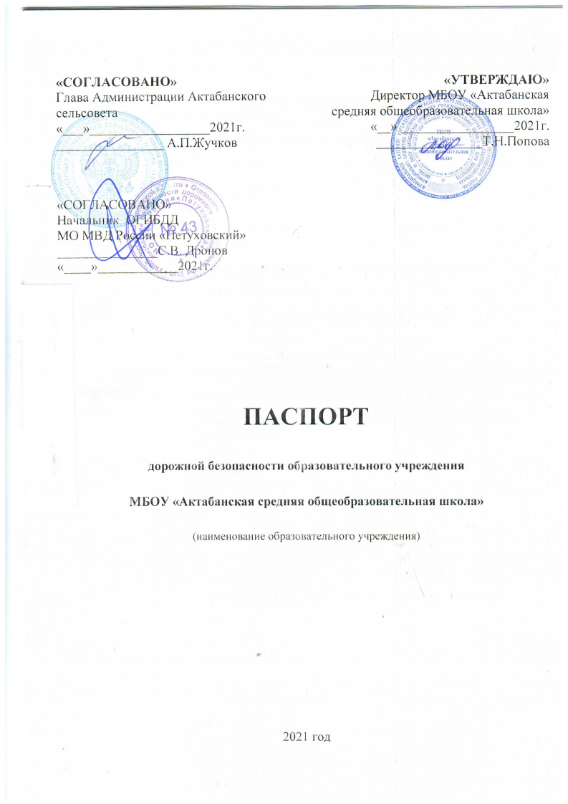

**Общие сведения**

**Муниципальное бюджетное общеобразовательное учреждение**

**«Актабанская средняя общеобразовательная школа»**

(Наименование ОУ)

Тип ОУ: **Муниципальное бюджетное общеобразовательное учреждение** Юридический адрес ОУ:

**Курганская область, Петуховский район. с.Актабан, ул.Школьная 1**

Фактический адрес ОУ:

**Курганская область, Петуховский район. с.Актабан, ул.Школьная 1**

Руководители ОУ:

Директор (заведующий) **Попова Татьяна Николаевна 89195833437**

(фамилия, имя, отчество) (телефон)

Заместитель директора

по учебной работе **Помешкина Наталья Александровна 89088319748**

(фамилия, имя, отчество) (телефон)

Заместитель директора

по воспитательной работе **Южанина Наталья Викторовна 89080050830**

(фамилия, имя, отчество) (телефон)

Ответственные работники

муниципального органа

образования **начальник ХЭГ Клюева Татьяна Михайловна 446959**

(должность) (фамилия, имя, отчество)

(телефон)

Ответственные от

Госавтоинспекции **старший инспектор ДПС**

**А.А.Кривоногов**

(должность) (фамилия, имя, отчество)

_________________ ________________

(должность) (фамилия, имя, отчество)

______________________83523538500_____________

(телефон)

Ответственные работники

за мероприятия по профилактике

детского травматизма **преподаватель ОБЖ Бондарева Любовь Ивановна**

**41-2-06**

(должность) (фамилия, имя, отчество)

(телефон)

Руководитель или ответственный

работник дорожно-эксплуатационной

организации, осуществляющей

содержание УДС  **Глава Администрации с/совета Жучков Анатолий Павлович**

**41-1-16**

(фамилия, имя, отчество) (телефон)

Руководитель или ответственный

работник дорожно-эксплуатационной

организации, осуществляющей

содержание ТСОДД* **Глава Администрации с/совета Жучков Анатолий Павлович**

(фамилия, имя, отчество) (телефон) **41-1-16**

Количество учащихся _______**54**___________________________________

Наличие уголка по БДД ________**есть (рекриация 2 этаж)**

*(если имеется, указать место расположения)*

Наличие класса по БДД ________**нет**___________________________________

*(если имеется, указать место расположения)*

Наличие автогородка (площадки) по БДД _ **нет**

Наличие автобуса в ОУ ________**2**___________________________________

(при наличии автобуса)

Владелец автобуса **МБОУ «Актабанская СОШ»**

(*ОУ, муниципальное образование и др.*)

Время занятий в ОУ:

***1 смена*** занятия с 8.30 до 14.10

Персонал 11 чел.

Учителя 15 чел.

Обучающиеся 54чел.

***2 смена*** внеклассная работа с 15.00 до 17.00

Персонал 2 чел.

Учителя 4 чел.

Обучающиеся 48 чел.

**Телефоны оперативных служб:**

Медицинское учреждение:

Р.Н.Важенина – фельдшер, ФАП

тел. 41-1-31

Пожарная часть:

г. Петухово, пожарная часть тел. 9-01

с. Актабан, пожарная часть тел. 41-2-02.

Полиция тел. 02, 38-250

**Содержание**

1. План-схемы ОУ.
2. район расположения ОУ, пути движения транспортных средств и детей (учеников, обучающихся);
3. организация дорожного движения в непосредственной близости от образовательного учреждения с размещением соответствующих технических средств, маршруты движения детей и расположение парковочных мест;
4. маршруты движения организованных групп детей от ОУ к стадиону, парку или к спортивно-оздоровительному комплексу;
5. пути движения транспортных средств к местам разгрузки/погрузки и рекомендуемых безопасных путей передвижения детей по территории образовательного учреждения.
6. Безопасное расположение остановки автобуса ОУ.
7. Информация об обеспечении безопасности перевозок детей специальным транспортным средством (автобусом).
   1. общие сведения;
   2. маршрут движения автобуса до ОУ;
   3. безопасное расположение остановки автобуса ОУ.

III. Приложения:



 **II.Информация об обеспечении безопасности перевозок детей специальным транспортным средством (автобусом).**

1. **Общие сведения**

**1**.

1.1.Марка, модель ГАЗ-322121, 2016г.в.

Государственный регистрационный знак О 068 МВ45

Соответствие конструкции требованиям, предъявляемым к школьным автобусам : **2 аптечки, 2 огнетушителя, аварийный знак.**

**Сведения о водителе автобуса**

|  |  |  |  |  |  |  |
| --- | --- | --- | --- | --- | --- | --- |
| Фамилия, имя, отчество | Принят на работу | Стаж в кате-гории D | Дата пред- стоящего мед. осмотра | Период проведения стажировки | Повыше-ние ква- лификации | Допущен- ные нару- шения ПДД |
| Важенин Анатолий Аркадьевич | 25.08.2016г. | 11 лет | 12.12.2020г. | - | - | нет |

1.2.Марка, модель модель ГАЗ-322121, 2018г.в.

Государственный регистрационный знак Х 880 МЕ 45

Соответствие конструкции требованиям, предъявляемым к школьным автобусам : **2 аптечки, 2 огнетушителя, аварийный знак.**

**Сведения о водителе автобуса**

|  |  |  |  |  |  |  |
| --- | --- | --- | --- | --- | --- | --- |
| Фамилия, имя, отчество | Принят на работу | Стаж в кате-гории D | Дата пред- стоящего мед. осмотра | Период проведения стажировки | Повыше-ние ква- лификации | Допущен- ные нару- шения ПДД |
| Токарев Николай Николаевич | 01.09.2018г. | 3 | 12.12.2020г. |  | - | нет |

**2. Организационно-техническое обеспечение**

1) Лицо, ответственное, за обеспечение безопасности дорожного движения:

**Южанина Наталья Викторовна**

2) Организация проведения предрейсового медицинского осмотра водителя:

осуществляет **Важенина Розалия Николаевна-фельдшер**

(Ф.И.О. специалиста)

*на основании:* удостоверения повышения квалификации по проведению предрейсовых медицинских осмотров водителей

действительного до 22.04.2021г.

3) Организация проведения предрейсового технического осмотра транспортного средства:

осуществляет **Попов Сергей Владимирович -механник**

(Ф.И.О. специалиста)

4) Дата очередного технического осмотра _____26.11.2020года__________

5) Место стоянки автобуса в нерабочее время ______гараж_______________

Меры, исключающие несанкционированное использование: ключи от гаража есть и хранятся только у водителя транспортного средства.

**3. Сведения о владельце**

Юридический адрес владельца: **Курганская область, Петуховский район. с.Актабан, ул.Школьная 1**

Фактический адрес владельца: **Курганская область, Петуховский район. с.Актабан, ул.Школьная 1**

Телефон ответственного лица 41-1-47, 89003791305

**4. Сведения об организациях, осуществляющих перевозку детей специальным транспортным средством (автобусом) нет.**

**5. Сведения о ведении журнала инструктажа**

* 1. Журнал инструктажа водителя по безопасности дорожного движения.
  2. Журнал инструктажа по обеспечению безопасности жизни детей при организованном подвозе обучающихся (для сопровождающих);
  3. Журнал инструктажа по технике безопасности при организованном подвозе обучающихся (для обучающихся).



5.**Безопасное расположение остановки автобуса ОУ.**

**4.Пути движения транспортных средств к местам разгрузки/погрузки и рекомендуемых безопасных путей передвижения детей по территории образовательного учреждения.**

МБОУ «Актабанская СОШ»

Ул.Школьная 1

_ движение школьного автобуса

Движение автомобиля для разгрузки, погрузки.

_ движение детей и подростков к месту посадки и высадки

_ место посадки /высадки детей и подростков